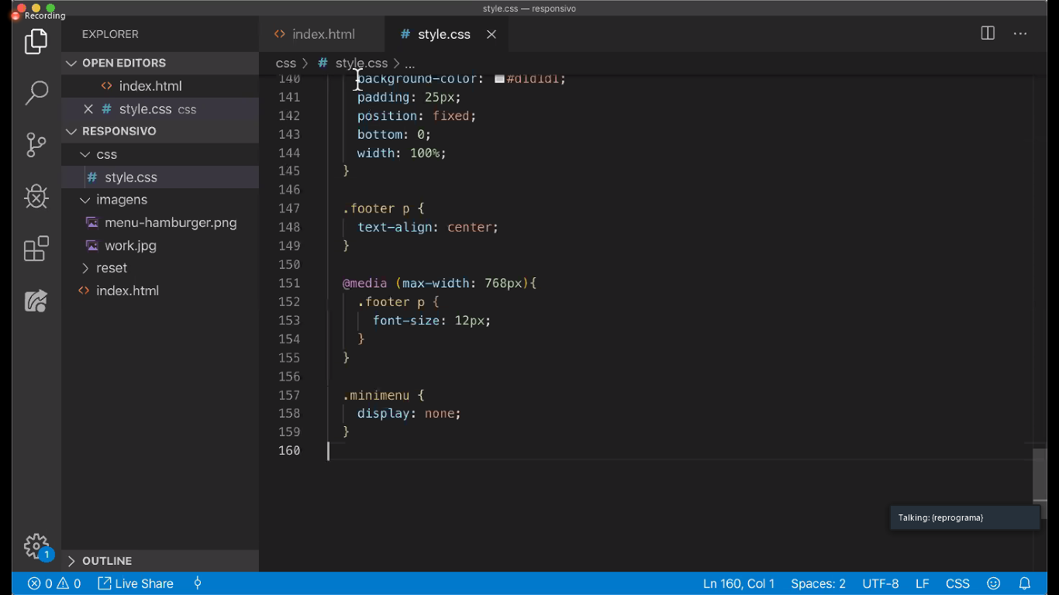

Fazer o media query ... no primeiro site que fizemos

Para 4 tamanhos diferentes. No minimo 768 e 420